联通手机号怎么注销副卡流程图片

联通手机号怎么注销副卡流程图片

随着科技的不断发展，手机已经成为我们生活中不可或缺的一部分。随着手机卡的不断更换，注销副卡也成为了一个常见的问题。本文将为大家详细介绍联通手机号注销副卡的流程，并提供相应的图片教程，帮助大家轻松完成注销副卡的操作。

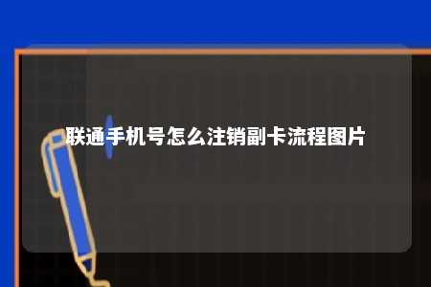

一、准备工作

在注销联通手机号副卡之前，我们需要准备以下材料：

1. 身份证件：本人有效的身份证件原件，如身份证、护照等。
2. 手机卡：需要注销的联通手机号副卡。
3. 解绑手机号：如果手机号与银行、支付宝、微信等账号绑定，需要提前解绑。

二、注销流程

1. 打开手机上的中国联通APP，进入主页。
2. 点击下方的【服务】标签页，在左侧的栏目中选择【办理】。
3. 将页面往下拉，在【其他业务办理】中找到【销户】的选项，点击进入。
4. 在下一个页面，需要即时拍照上传您的身份证正反面的照片，注意不能通过在相册上选择。
5. 完成身份证照片上传后，只需要等待审核完成即可成功销号。

三、注意事项

1. 提前解除与手机号绑定的银行卡、支付宝、微信等账号。
2. 如果有欠费，需要提前结清。
3. 异地不能办理销户，最好去当时办卡的营业厅。
4. 小一点的营业厅也不能办理销户业务，最好去当时办卡的营业厅。

四、图片教程

为了让大家更直观地了解注销流程，我们提供了相应的图片教程，帮助大家轻松完成注销副卡的操作。

1. 打开手机上的中国联通APP，进入主页。
2. 点击下方的【服务】标签页，在左侧的栏目中选择【办理】。
3. 将页面往下拉，在【其他业务办理】中找到【销户】的选项，点击进入。
4. 在下一个页面，需要即时拍照上传您的身份证正反面的照片，注意不能通过在相册上选择。
5. 完成身份证照片上传后，只需要等待审核完成即可成功销号。

通过以上步骤，我们可以轻松完成联通手机号注销副卡的操作。在注销之前，请确保已完成与手机号相关的解绑和欠费结清，以确保注销过程的顺利进行。希望本文能够帮助到大家，如有其他问题，请随时咨询联通客服。

文章地址：<https://www.yyzq.team/post/378979.html>